### COMUNICADO DE IMPRENSA

**GRUPO IBEROSTAR,**

**60 ANOS JUNTOS NESTA VIAGEM**

*O GRUPO IBEROSTAR tornou-se uma das empresas líderes da indústria turística internacional graças à paixão e compromisso de todos os seus funcionários, clientes e colaboradores*

**Rio de Janeiro, 20 de outubro de 2016 *-*** Estenãoé um ano qualquer para a indústria turística. Na Espanha, houve um recorde de visitantes: mais de 70 milhões. O PIB turístico disparou e o **GRUPO** **IBEROSTAR**, uma das empresas espanholas líderes em âmbito mundial, faz **60 anos de história**. Uma viagem de seis décadas junto a clientes e funcionários que levaram o grupo a ser uma empresa de referência, com hotéis em 16 países. A história do **GRUPO** **IBEROSTAR** é de sucesso, paixão, compromisso e excelência, ligada ao nascimento do turismo na Espanha e que agora comemora, em sua posição de referência internacional, os bons resultados do setor. São 60 anos de dedicação, apostando fundamentalmente na qualidade, com uma clara vocação internacional.

Mas há muito mais por trás do sucesso empresarial da **IBEROSTAR**. É necessário voltar ao século XIX para entender o espírito empreendedor da família Fluxà quando, em 1877, fundou em Inca a primeira indústria de calçados de Maiorca. Quase 80 anos depois, **Lorenzo Fluxà** comprou a **Viajes Iberia**, fundada nos anos 30, dando lugar à primeira incursão da família na indústria do turismo e marcando **1956** como o ano em que começava a ganhar forma o que hoje é a **IBEROSTAR**.

Em 1961 os Fluxà fizeram sua primeira incursão no setor hoteleiro ao adquirir seu primeiro estabelecimento em Playa de Palma. **Miguel Fluxà** entrou para o quadro de pessoas que desenvolveram três áreas de negócios: hotéis, serviços para turistas e venda de viagens. Em 1979, o **GRUPO IBEROSTAR** abria seus primeiros escritórios fora da Espanha e assentava os alicerces da expansão internacional de sua divisão hoteleira depois de ter fechado um acordo de exclusividade com a operadora de turismo Neckermann. Apenas quatro anos depois, a família Fluxà registrava a marca **IBEROSTAR** com sua emblemática estrela como logotipo. A partir desse momento, todos os hotéis da cadeia levariam seu nome, consolidando o nascimento da **IBEROSTAR Hotels & Resorts** no início da década de 80.

*“Meu pai nos ensinou uma coisa muito importante. Quando tínhamos 12 anos, nos dizia: vocês têm que ser internacionais”,* destaca **Miguel Fluxá**. “*Hoje, podemos ficar orgulhosos por termos ultrapassado esta importante fronteira para uma empresa hoteleira, estando presentes em 16 países com um portfólio de estabelecimentos de altíssima qualidade”.*

Após o contínuo crescimento nas ilhas Baleares e Canárias, chegou o momento de se internacionalizar. Em 1993, a empresa inaugurava seu primeiro hotel na República Dominicana e iniciava a comercialização de outro hotel em Cuba. Mais tarde, em 1998, o **GRUPO IBEROSTAR** revolucionava o setor ao lançar sua própria linha aérea, a **Iberworld**.

A viagem estava sendo um sucesso. A família Fluxà dedicou todos os seus esforços para assentar os alicerces do que a **IBEROSTAR** é hoje: uma empresa inovadora, com uma permanente obsessão pela qualidade e uma reputação construída após anos de trabalho, oferecendo um produto e serviços de primeira categoria, proximidade com o cliente e respeito ao meio ambiente.

*“Sempre tive obsessão pela qualidade. É nosso ativo mais valioso porque é aquilo que o cliente vai perceber acima de tudo e o que nos posiciona hoje como empresa líder na indústria turística em âmbito internacional”*, comenta **Miguel Fluxá.**

Em 2004, o Grupo cria a **Fundación IBEROSTAR**, apoiando ações sociais e educacionais para o desenvolvimento na Espanha e América Latina. Paralelamente, o grupo se amplia ao fundar a **IBEROJET CRUCEROS**. Um ano depois, a quarta geração da família Fluxà ingressa na empresa para dar continuidade ao legado familiar.

Nesta constante busca pela excelência, a **IBEROSTAR** apresentou a categoria ***The Grand Collection*** com a abertura, no México, do **IBEROSTAR Grand Hotel Paraíso**. Em 2010, a empresa começou a dar seus primeiros passos na hotelaria urbana com a abertura do **IBEROSTAR Grand Hotel Budapest**, na capital húngara, e com o **IBEROSTAR Grand Hotel Mencey** em Santa Cruz de Tenerife.

Em 2015, a empresa reforçou seus planos de expansão ao adquirir a agência de viagens online **almundo.com**, com forte presença na América Latina, e a agência internacional de serviços turísticos **W2M**. No ano seguinte, ocorreu o último grande acontecimento dos 60 anos de história da **IBEROSTAR**:a abertura de seu primeiro hotel nos EUA, o **IBEROSTAR 70 Park Avenue**, em pleno centro de **Nova York**.

Evidentemente, a viagem não acaba aqui. Haverá novas e históricas escalas. A mais recente foca, novamente, no mercado norte-americano. Em 2017, o grupo irá abrir seu primeiro hotel na cidade de **Miami**,o **IBEROSTAR Berkeley Shore**. Com isso, a **IBEROSTAR** reforça sua aposta no produto urbano, compartilhando um denominador comum: instalar-se em edifícios históricos e sempre nas melhores localizações dos centros turísticos mais importantes do mundo.

**Miguel Fluxà** sempre teve muito bem definido seus objetivos: *“Tive a sorte de ter um pai que nos ensinou que para conseguir algo é preciso trabalhar e ser honesto. Ele nos transmitiu mensagens de seriedade, dignidade e correção, o que nos marcou porque seguimos esta linha”.*

[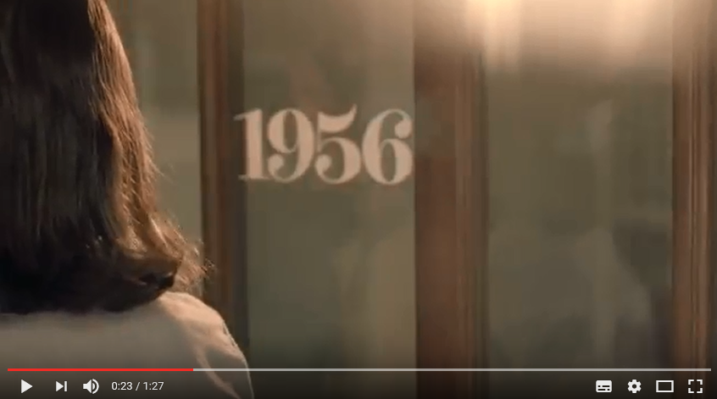](https://www.youtube.com/watch?v=O1RP-W4my2E)

*Clique na imagem para visualizar o vídeo*

**É o momento de comemorar**

Para comemorar este rico legado, a IBEROSTAR apagou 60 velinhas no último dia **15 de outubro**. Os hotéis se uniram à comemoração com diversas surpresas para os hóspedes e funcionários, que apoiaram a empresa enviando seus parabéns e votos de sucesso através de fotos, vídeos e livros de assinaturas. A comemoração contou com um coquetel de encerramento e teve balões luminosos soltos no céu para homenagear e desejar ao **GRUPO IBEROSTAR** uma viagem muito mais longa que, sem dúvida, não termina aqui. Foram 60 anos cheios de esforço e entusiasmo de uma família que começou sua caminhada em uma pequena ilha e que hoje está presente em vários países graças ao compromisso e dedicação de seus clientes, funcionários e colaboradores.

 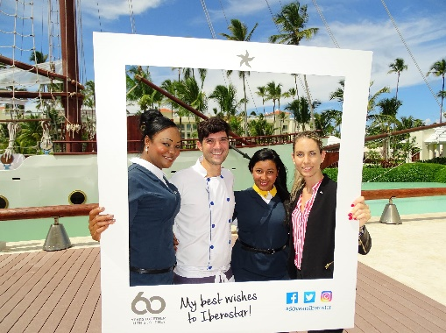 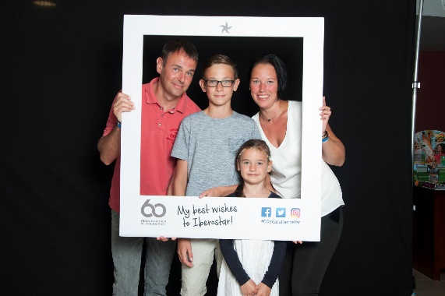

Além disso, e para compartilhar este momento com todos que acompanharam o Grupo neste percurso, a empresa lançou o [[***60yearsiberostar.com***](http://www.60yearsiberostar.com)](http://www.60yearsiberostar.com/)*,* espaço para conhecer sua emocionante história desde o início da saga familiar no final do século XIX, passando pela compra da Viajes Iberia em 1956 e origem do **GRUPO IBEROSTAR**, até o presente momento. O site *60yearsiberostar.com* também foi criado como ponto de encontro, lugar para compartilhar as comemorações, incluindo uma seção dedicada aos votos de sucesso e parabenizações pessoais dos trabalhadores, clientes e parceiros, que já se tornaram, através de seus vídeos, protagonistas do aniversário.

* Imagens da celebração neste [link](https://edelmanftp.box.com/s/9ueiithsgrbxt2ggzx1avk94fctghll1).
* Vídeo sobre a história dos 60 anos neste [link](https://www.youtube.com/watch?v=O1RP-W4my2E).

**Informações para a imprensa no Brasil:**

**Edelman Significa** – [www.edelman.com.br](http://www.edelman.com.br)

Tel.: (21) 3590-8401

Giovana Lerda [giovana.lerda@edelmansignifica.com](mailto:giovana.lerda@edelmansignifica.com)

Fernanda Pucciarelli [fernanda.pucciarelli@edelmansignifica.com](mailto:priscilla.goncalves@edelmansignifica.com)